16 Μαρτίου, 2023

ΔΕΛΤΙΟ ΤΥΠΟΥ

ΑΠΑΣΧΟΛΗΣΗ ΣΤΟΝ ΕΥΡΥ ΔΗΜΟΣΙΟ ΤΟΜΕΑ: 4^{Ο} ΤΡΙΜΗΝΟ 2022

Σύνολο Εργαζομένων 72.596

Το σύνολο των εργαζομένων στον Ευρύ Δημόσιο Τομέα το 4^{ο} τρίμηνο του 2022 ήταν 72.596. Στη Γενική Κυβέρνηση η απασχόληση ανήλθε στα 66.823 άτομα και στις Εταιρείες και Επιχειρήσεις που είναι ελεγχόμενες από την Κυβέρνηση στα 5.773.

Στη Γενική Κυβέρνηση, που αποτελείται από την Κυβέρνηση, τους Μη Κερδοσκοπικούς Οργανισμούς και τις Τοπικές Αρχές, η απασχόληση ανήλθε στα 53.498, 8.897 και 4.428 άτομα αντίστοιχα.

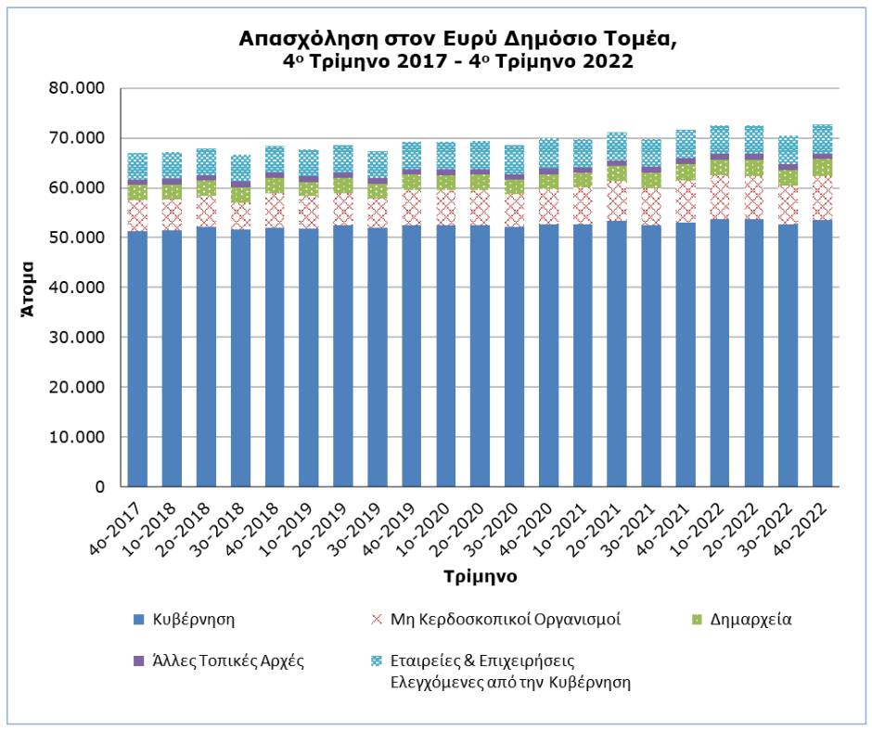

Συγκριτικά με το αντίστοιχο τρίμηνο του 2021, η απασχόληση στον Ευρύ Δημόσιο Τομέα αυξήθηκε κατά 1.033 άτομα (1,4%). Η απασχόληση στην Κεντρική Κυβέρνηση αυξήθηκε κατά 892 άτομα (1,5%), στις Τοπικές Αρχές κατά 11 άτομα (0,2%) και στις Εταιρείες και Επιχειρήσεις Ελεγχόμενες από την Κυβέρνηση κατά 130 άτομα (2,3%).

Συγκριτικά με το 3^{ο} τρίμηνο του 2022, η απασχόληση στον Ευρύ Δημόσιο Τομέα αυξήθηκε κατά 2.167 άτομα (3,1%). Αύξηση απασχόλησης παρατηρήθηκε και στις τρεις κατηγορίες, στην Κεντρική Κυβέρνηση κατά 2.039 άτομα (3,4%), στις Τοπικές Αρχές κατά 58 άτομα (1,3%) και στις Εταιρείες και Επιχειρήσεις Ελεγχόμενες από την Κυβέρνηση κατά 70 άτομα (1,2%).

Πίνακας
 | Αριθμός Ατόμων |  |  |  | % Μεταβολή
 | Τ4 2021 | Τ3 2022 | Τ4 2022 |  | Τ4 2022/  Τ3 2022 | Τ4 2022/2021
Γενική Κυβέρνηση | 65.920 | 64.726 | 66.823 |  | 3,2 | 1,4
Κεντρική Κυβέρνηση | 61.503 | 60.356 | 62.395 |  | 3,4 | 1,5
Κυβέρνηση | 53.027 | 52.730 | 53.498 |  | 1,5 | 0,9
Μη Κερδοσκοπικοί Οργανισμοί | 8.476 | 7.626 | 8.897 |  | 16,7 | 5,0
Τοπικές Αρχές | 4.417 | 4.370 | 4.428 |  | 1,3 | 0,2
Δημαρχεία | 3.297 | 3.250 | 3.308 |  | 1,8 | 0,3
Άλλες Τοπικές Αρχές | 1.120 | 1.120 | 1.120 |  | 0,0 | 0,0
Εταιρείες και Επιχειρήσεις Ελεγχόμενες από την Κυβέρνηση | 5.643 | 5.703 | 5.773 |  | 1,2 | 2,3
Ευρύς Δημόσιος Τομέας | 71.563 | 70.429 | 72.596 |  | 3,1 | 1,4

ΜΕΘΟΔΟΛΟΓΙΚΕΣ ΠΛΗΡΟΦΟΡΙΕΣ

Κάλυψη στοιχείων

Η απασχόληση στον Ευρύ Δημόσιο Τομέα περιλαμβάνει την απασχόληση στη Γενική Κυβέρνηση και στις Εταιρείες και Επιχειρήσεις Ελεγχόμενες από την Κυβέρνηση.

Η Γενική Κυβέρνηση περιλαμβάνει την Κεντρική Κυβέρνηση και τις Τοπικές Αρχές.

Η Κεντρική Κυβέρνηση περιλαμβάνει την Κυβέρνηση και τους Μη Κερδοσκοπικούς Οργανισμούς. Στην Κυβέρνηση περιλαμβάνεται εκτός από τη Δημόσια Υπηρεσία, η Εκπαιδευτική Υπηρεσία, η Αστυνομία, η Πυροσβεστική Υπηρεσία, οι Ωρομίσθιοι Κυβερνητικοί Εργάτες και οι Δυνάμεις Ασφαλείας. Στους Μη Κερδοσκοπικούς Οργανισμούς περιλαμβάνονται οι Σχολικές Εφορείες, Πανεπιστήμιο Κύπρου, Τεχνολογικό Πανεπιστήμιο Κύπρου (ΤΕΠΑΚ), Ανοικτό Πανεπιστήμιο, Κυπριακός Οργανισμός Αθλητισμού, Θεατρικός Οργανισμός Κύπρου, Οργανισμός Νεολαίας, Ίδρυμα Προώθησης Επενδύσεων, Ίδρυμα Συμφωνικής Ορχήστρας, Αρχή Αντιμετώπισης Εξαρτήσεων Κύπρου, Ογκολογικό Τράπεζας Κύπρου, Ραδιοφωνικό Ίδρυμα Κύπρου, Κυπριακό Πρακτορείο Ειδήσεων, Κυπριακός Οργανισμός Αγροτικών Πληρωμών, Κυπριακή Εταιρεία Πετρελαιοειδών, Κεντρικός Φορέας Ισότιμης Κατανομής Βαρών, Ίδρυμα Έρευνας και Καινοτομίας, Ταμείο Θήρας, Αρχή Ανάπτυξης Ανθρώπινου Δυναμικού, Γραφείο Επιτρόπου Ρυθμίσεως Ηλεκτρονικών Τηλεπικοινωνιών και Ταχυδρομείων, Αρχή Ραδιοτηλεόρασης, Ρυθμιστική Αρχή Ενέργειας Κύπρου (ΡΑΕΚ), Παγκύπρια Ένωση Προσφύγων, Κυπριακός Οργανισμός Τυποποίησης, Κυπριακή Εταιρεία Διαχείρισης Περιουσιακών Στοιχείων, Οργανισμός Κρατικών Υπηρεσιών Υγείας και Εθνική Αρχή Στοιχημάτων.

Οι Τοπικές Αρχές περιλαμβάνουν τα Δημαρχεία και τα Κοινοτικά Συμβούλια.

Οι Εταιρείες και Επιχειρήσεις Ελεγχόμενες από την Κυβέρνηση είναι οι εξής: Αρχή Τηλεπικοινωνιών Κύπρου, Αρχή Ηλεκτρισμού Κύπρου, Αρχή Λιμένων Κύπρου, Συμβούλια Αποχετεύσεως, Συμβούλια Υδατοπρομήθειας, Δασικές Βιομηχανίες, Χρηματιστήριο Αξιών Κύπρου, Οργανισμός Χρηματοδοτήσεως Στέγης, Συμβούλιο Εμπορίας Πατατών, Επιτροπή Κεφαλαιαγοράς, Κυπριακός Οργανισμός Αναπτύξεως Γης, Επιστημονικό Τεχνικό Επιμελητήριο Κύπρου (ΕΤΕΚ), Κυπριακός Οργανισμός Σήμανσης Πολύτιμων Μετάλλων, Συμβούλιο Εγγραφής και Ελέγχου Εργοληπτών, Συμβούλιο Εγγραφής Κτηματομεσιτών, Συμβούλιο Εμπορικών Αντιπροσώπων, Κυπριακή Εταιρεία Πιστοποίησης και Οργανισμός Ασφάλισης Υγείας.

Διευκρινίσεις για την Κατάταξη Οντοτήτων

1. Από το πρώτο τρίμηνο το 2015 στην Κεντρική Κυβέρνηση (Μη κερδοσκοπικούς Οργανισμούς) έχουν μεταφερθεί το Ταμείο Θήρας, η Αρχή Ανάπτυξης Ανθρώπινου Δυναμικού, το Γραφείο Επιτρόπου Ρυθμίσεως Ηλεκτρονικών Τηλεπικοινωνιών και Ταχυδρομείων, η Αρχή Ραδιοτηλεόρασης, η Ρυθμιστική Αρχή Ενέργειας Κύπρου (ΡΑΕΚ) και η Παγκύπρια Ένωση Προσφύγων λόγω αναθεώρησης στη ταξινόμηση των οργανισμών από Εταιρείες και Επιχειρήσεις Ελεγχόμενες από την Κυβέρνηση σε Μη κερδοσκοπικούς Οργανισμούς. Επίσης, η Κυπριακή Εταιρεία Πιστοποίησης μεταφέρθηκε στις Εταιρείες και Επιχειρήσεις Ελεγχόμενες από την Κυβέρνηση.
2. Από το πρώτο τρίμηνο του 2015 το Ίδρυμα Ενέργειας Κύπρου έχει μεταφερθεί από τους ‘Μη Κερδοσκοπικούς Οργανισμούς’ στην Κυβέρνηση (Υπηρεσία Ενέργειας).
3. Από το τέταρτο τρίμηνο του 2018 στους ‘Μη Κερδοσκοπικούς Οργανισμούς’ προστέθηκε η Κυπριακή Εταιρεία Διαχείρισης Περιουσιακών Στοιχείων.
4. Από το πρώτο τρίμηνο του 2019 στους 'Μη Κερδοσκοπικούς Οργανισμούς' προστέθηκε ο Οργανισμός Κρατικών Υπηρεσιών Υγείας.
5. Από το πρώτο τρίμηνο του 2019 ο Κυπριακός Οργανισμός Τουρισμού έχει μεταφερθεί από τους ‘Μη Κερδοσκοπικούς Οργανισμούς’ στην Κυβέρνηση (Υφυπουργείο Τουρισμού).
6. Από το πρώτο τρίμηνο του 2020 το Ίδρυμα Πολιτισμού Κύπρου έχει μεταφερθεί από τους ‘Μη Κερδοσκοπικούς Οργανισμούς’ στην Κυβέρνηση.
7. Από το τρίτο τρίμηνο του 2020 ο Οργανισμός Γεωργικής Ασφάλισης έχει μεταφερθεί από τους ‘Μη Κερδοσκοπικούς Οργανισμούς’ στην Κυβέρνηση.
8. Από το τρίτο τρίμηνο του 2020 η Επιτροπή Σιτηρών έχει μεταφερθεί από τις ‘Εταιρείες και Επιχειρήσεις Ελεγχόμενες από την Κυβέρνηση’ στην Κυβέρνηση.
9. Από το πρώτο τρίμηνο του 2022 στους 'Μη Κερδοσκοπικούς Οργανισμούς' προστέθηκε η Εθνική Αρχή Στοιχημάτων.

Συλλογή στοιχείων

Πηγή των στοιχείων που αφορούν στην Κυβέρνηση είναι το Γενικό Λογιστήριο της Δημοκρατίας και αφορά στα άτομα που εργάστηκαν στο τρίμηνο αναφοράς, ενώ για τους υπόλοιπους τομείς τα στοιχεία συλλέγονται από τους ίδιους τους οργανισμούς με τηλεφωνική έρευνα που διεξάγεται σε τριμηνιαία βάση.

Για περισσότερες πληροφορίες:
Πύλη Στατιστικής Υπηρεσίας, υπόθεμα Αγορά Εργασίας
CYSTAT-DB (Βάση Δεδομένων)
Προκαθορισμένοι Πίνακες (Excel)
Μεθοδολογικές Πληροφορίες

Οι Προκαθορισμένοι Πίνακες σε μορφή Excel περιλαμβάνουν στοιχεία μέχρι και το 4ο Τρίμηνο του 2021. Για τα στοιχεία από το 1ο Τρίμηνο 2022 και μετά η ενημέρωση γίνεται μόνο στη Βάση Δεδομένων CYSTAT-DB.

Επικοινωνία
Μαρία Κκουσιή: Τηλ:+357-22602235, Ηλ. Ταχ.: mkkoushi@cystat.mof.gov.cy

